Miércoles
14
de septiembre

Segundo de Primaria
Matemáticas

La ruleta geométrica

Aprendizaje esperado: Construye configuraciones utilizando figuras geométricas.

Énfasis: Identifica características de cuerpos geométricos que ruedan y los que no ruedan. Relaciona figuras con caras de cuerpos geométricos. Identifica características de cuerpos geométricos.

¿Qué vamos a aprender?

Identificarás características de algunos cuerpos geométricos.

¿Qué hacemos?

Observa a tu alrededor y encontrarás distintos objetos.

Realizarás un primer juego, en el que vas a identificar cuáles objetos ruedan y cuáles no lo hacen, por lo que, vas a identificar qué objeto es, a qué cuerpo geométrico se parece y, por último, si rueda o no rueda, debes de ir anotando en la tabla siguiente los resultados, escoge el primer objeto.

- La pelota.

Vamos a comprobar si rueda o no.

¡Claro! la pelota sí rueda.

Entonces la pelota rueda y nos falta anotar a cuál figura geométrica se parece.

¡A la esfera!

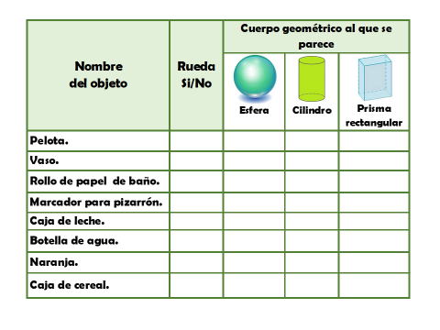
Realiza la actividad hasta terminar con todos los objetos. Identifica si ruedan o no los objetos, no olvides anotar los resultados.

Ahora, vamos a jugar a la ruleta geométrica, consiste en girar la ruleta que tiene diferentes figuras geométricas, cuando deje de girar seleccionará una figura, después mencionarán cuál cuerpo geométrico tiene como base esa figura, primero gira la ruleta

¡Listas y listos!

La figura es un círculo.

Ahora observa, ¿Cuál de los cuerpos geométricos tiene una cara en forma de círculo?

El que se parece a un vaso.

Se llama cilindro.

Ahora me vas ayudar a mencionar algunas características que tiene este cuerpo.
En esta tabla anotaremos algunas de sus características.

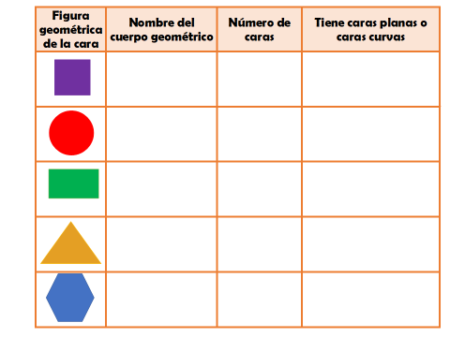

¿Sabes cómo se llama el cuerpo geométrico que tiene un círculo en dos de sus caras?

Se llama cilindro. Vamos anotar su nombre en la tabla.

Ahora vamos a contar la cantidad de caras que tiene.
Tiene 3 caras.

Por último, dime si sus caras son curvas o planas.

Tiene una cara curva y dos caras planas.

Para terminar la actividad realiza la misma dinámica hasta terminar con todas las figuras geométricas.

Para terminar esta sesión vamos a observar el salón y me vas a decir qué objetos observas, que tengan en algunas caras forma de cuadrado.

Si observas a tú alrededor encontraremos muchos objetos que son prismas y que en sus caras contienen figuras geométricas.

Recuerda ser muy observador y seguir identificando figuras geométricas a tu alrededor.

Si te es posible consulta otros libros y comenta el tema de hoy con tu familia.

¡Buen trabajo!

Gracias por tu esfuerzo.

Para saber más:
Lecturas

https://libros.conaliteg.gob.mx/

